GM80无尘室专用吸尘器
Professional Vacuum cleaner For cleanroom

简单介绍：
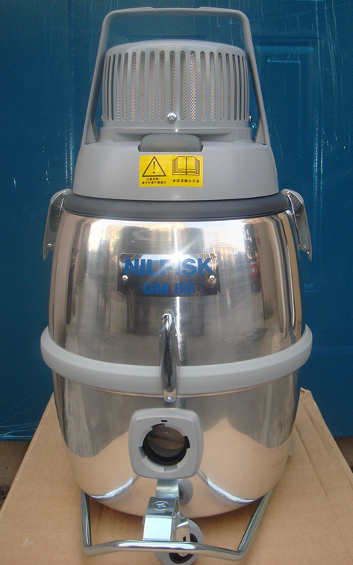
GM80无尘室专用吸尘器是无尘厂房、车间专用的强力真空吸尘器，可迅速、便捷、高效地完成清洁工作，适用于无尘室、洁净室、晶圆加工、食品加工业、半导体加工、电子工厂、实验室等。
详细介绍：
GM80过滤系统(四大过滤系统)
第一层过滤/纸袋
第一层的过滤是纸袋，Nilfisk吸尘器纸袋是用两种材料
所制造之双层纸袋。内部的内衬可以吸引粉尘，当空气
穿过外部的纤维层时，纸袋可以容易的收集处理无尘室
内可目视的粉尘。
第二层过滤/主过滤棉布
第二层的主过滤棉是静电处理之特大棉绒的主过滤网，
可以过滤掉4μm大小的粉尘达99.5%。特大的设计
提供了更好的表面过滤效果。另有一种Dralon材质
的Gore-Tex滤棉可抵抗酸（过滤达99.995%大于0.33μm的灰尘）。（GM80实物图）
第三层过滤/马达保护套
标准的马达保护套是使用非编织器的材质，是用羊毛和合成纤维所制成，可以过滤掉2μm大小的粉尘达99.5%。这种微细的过滤器适合用在马达的底部，除了可以保护马达外还可以过滤掉像细菌大小的粉尘及减低HEPA或ULPA之受污染并处长其寿命。
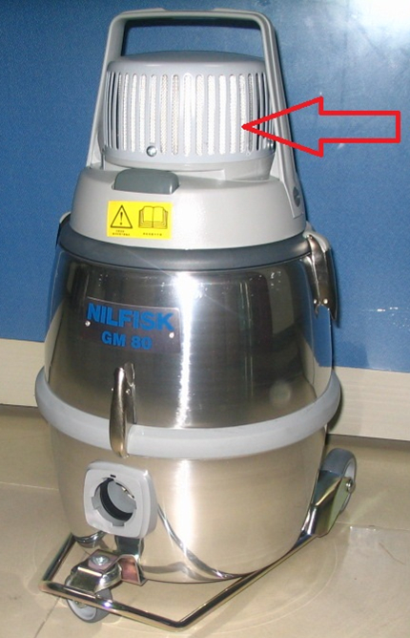
第四层过滤/HEPA或ULPA过滤器*
HEPA（高效率过滤器）是最后一层的过滤。是由玻璃纤维纸所制造。它可以过滤掉0.3μm的粉尘达99.97%，是人类头发直径的1/300的粉尘。每一个过滤器都经过DOP（美国陆军总部）的测试，并使用在适合的规格上。HEPA过滤器可以收集到有毒的危险的粉尘。适合用在较细微的过滤。ULPA（超高效率过滤器）也是使用玻璃纤维纸所制造，但是它的材质编排的更加的紧密。它可以过滤掉99.9995%的粉尘，包括0.12μm大小的粉尘，是人类头发直径的1/960。
技数参数：
电 压 | 220V | 棉布材质 | 静电处理棉布
功 率 | 1200W | 伸缩管长度 | 1050mm
保护等级 | （水尘）IEC IP40  （电气）IEC 2 | 微尘排气过滤器 | 3200cm*cm  （过滤0.68um,99.5%）
空气流量 | 38 L/sec | 容 量 | 9 L
真 空 压 | 2270mm/WG | 尺 寸 | 30cm*41cm（含把手）
吸 力 | 270W | 整机重量 | 5 KG
噪音标准 | 67dB（a） | 电源线长 | 10 m

配件：
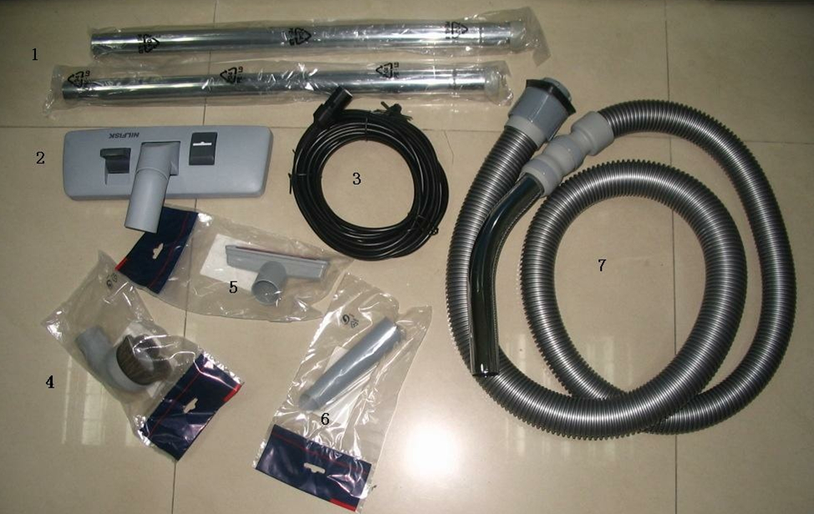
序号 配件编号 配件名称
1 11112401 钢管（2支）
2 11980300 大扒头
3 17119003 电源线
4 11276901 圆毛刷
5 32043700 小扒头
6 81140900 尖吸嘴
7 12041500 软管总成

